Aufgabe 1: Méta-Harmonie
Die Lehrperson spielt der Klasse den Ton aus dem Video zu Jean Tinguelys «Méta-Harmonie»-Maschine vor. Konzentriere dich auf die Klänge und notiere anschliessend, aus welchen Materialien und Objekten Tinguelys Maschine bestehen könnte. Vergleiche deine Notizen mit denen deiner Mitschüler und Mitschülerinnen. Danach spielt die Lehrperson das Video nochmals ab, diesmal mit Bild und Ton. Vergleiche deine Notizen mit den Bildern.
__________________________________________________________________________________________________________________________________________________________________________________________________________________________________________________________________________________________________________________________________________________________________________________________________________________________________________________________________________________________________________________________________________________________________________________________________________________________________________________________________________________________________________________________________________________________________

Aufgabe 2: Fragen zum Film
Scanne mit deinem Tablet oder Smartphone den QR-Code auf der rechten Seite und schaue dir den Film «ARTgenossen: Jean Tinguely» an. Beantworte danach die Fragen zum Film.

- Welche 3 Aspekte sind besonders wichtig in Tinguelys Werk?
__________________________________________________________________________________________________________________________________________________________________________________________________________________________________________________________________________________________________________________________________________________________________________________________________________________________

- Was bedeutet «kinetische Kunst»?
________________________________________________________________________________________________________________________________________________________________________________________________________________________________________________________________________________________________________________________________________

- Woher hatte Tinguely die Materialien für seine Kunstwerke?
________________________________________________________________________________________________________________________________________________________________________________________________________________________________________________________________________________________________________________________________________

- Woher hatte Tinguely die Materialien für seine Kunstwerke?
________________________________________________________________________________________________________________________________________________________________________________________________________________________________________________________________________________________________________________________________________

- Tinguely fertigte viele bewegliche Kunstwerke an. Wie kam er auf diese Idee?
________________________________________________________________________________________________________________________________________________________________________________________________________________________________________________________________________________________________________________________________________

- Andres Pardey behauptet, an Kunstwerk «Metamatics» seien 3 Künstler beteiligt: Jean Tinguely, die Maschine und der Betrachter / die Betrachterin. Erkläre seine Aussage.
________________________________________________________________________________________________________________________________________________________________________________________________________________________________________________________________________________________________________________________________________

- Was denkst du, können mehrere Leute an der Erschaffung eines Kunstwerkes beteiligt sein?
________________________________________________________________________________________________________________________________________________________________________________________________________________________________________________________________________________________________________________________________________

Aufgabe 3: Jean Tinguelys Maschinen
- Achte in deinem Alltag auf Maschinen in deiner Umgebung. Welche Arten von Maschinen gibt es und wo findest du diese? Halte deine Recherche fotografisch und/oder zeichnerisch fest.

Präsentiere deine Ergebnisse vor der Klasse. Vergleiche sie nun mit den Maschinen von Tinguely und diskutiere mit deinen Mitschülern und Mitschülerinnen folgende Fragen:

- Wie funktionieren die Maschinen?
- Welchen Nutzen haben die Maschinen?
- Müssen Maschinen immer einen Nutzen haben?
- Wie beurteilst du das Design der Maschine?
- Welche Materialien wurden für die Maschinen verwendet?
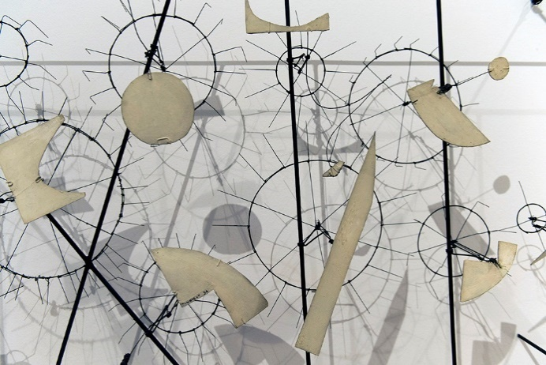  Bild: Jean Tinguely - Elément Détaché (1954)  Quelle: Keystone, Georgios Kefalas | 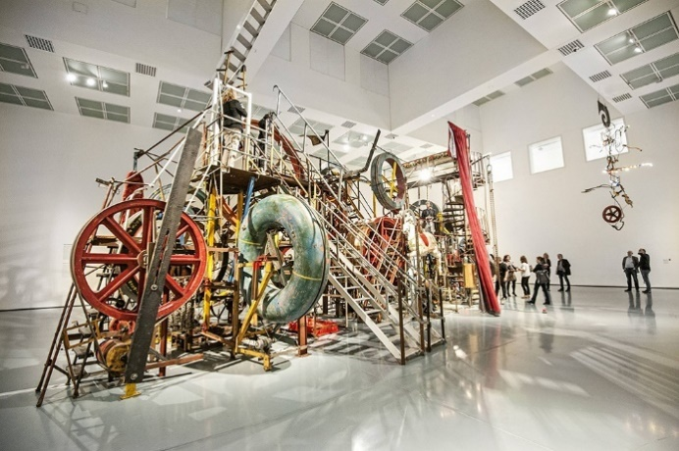  Bild: Jean Tinguely - Super Meta Maxi (1987)  Quelle: Imago Images

- Sammle in deinem Alltag Materialien und Objekte, die nicht mehr gebraucht werden. Entwirf aus diesen Objekten eine Kurbelmaschine. Eine Kurbelmaschine wird durch eine einzige Handkurbel betrieben und setzt über Zahnräder und Wellen andere Objekte in Bewegung. Überlege dir zuerst, wie deine Maschine aussehen soll (ästhetisch, lustig, elegant, etc.) und ob sie Geräusche oder gar Musik machen kann.

Präsentiere deine Kurbelmaschine vor der Klasse und diskutiere mit deinen Mitschülerinnen und Mitschülern folgende Fragen:

- Wie wirkt die Maschine auf euch?
- Welchen Nutzen hat die Maschine oder welchen Nutzen könnte sie haben?
- Welche Materialien oder Objekte sind geeignet, um in einer Kurbelmaschine zu verbauen?
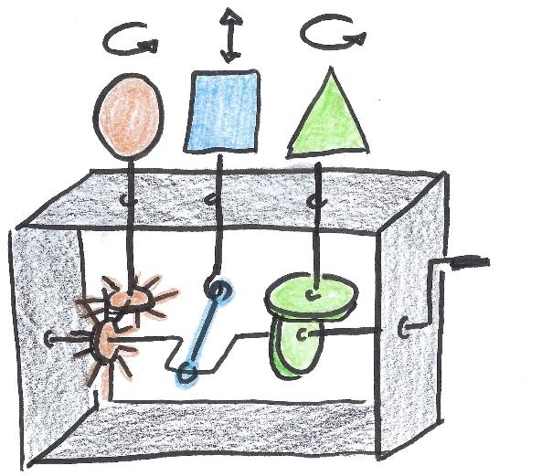
Bild: Skizze einer Kurbelmaschine
Quelle: Mirjam Brunner

